16 и 23 апреля 2016 года, субботник
24.11.2016
С 1 апреля в столице стартовал месячник по уборке и благоустройству территории. В рамках него 16 и 23 апреля состоялись общегородские субботники. . В субботниках приняли участие местные жители, коллективы учреждений и организаций, а также студенты и учащиеся.
С 1 по 30 апреля прошла уборка на городских и внутридворовых территориях. Приведены в порядок газоны, посажены деревья и кустарники, обустроены цветники и отремонтированы детские и спортивные площадки, а также малые архитектурные формы.
Выражаем благодарность неравнодушным жителям района Нагатино-Садовники, кто сделал свой район ещё лучше и принял активное участие в субботниках!
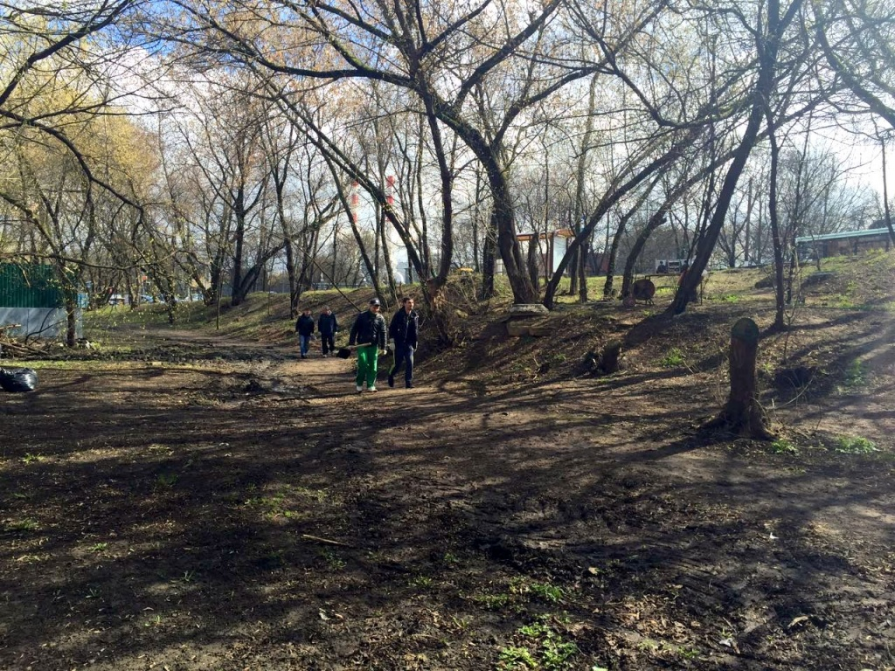

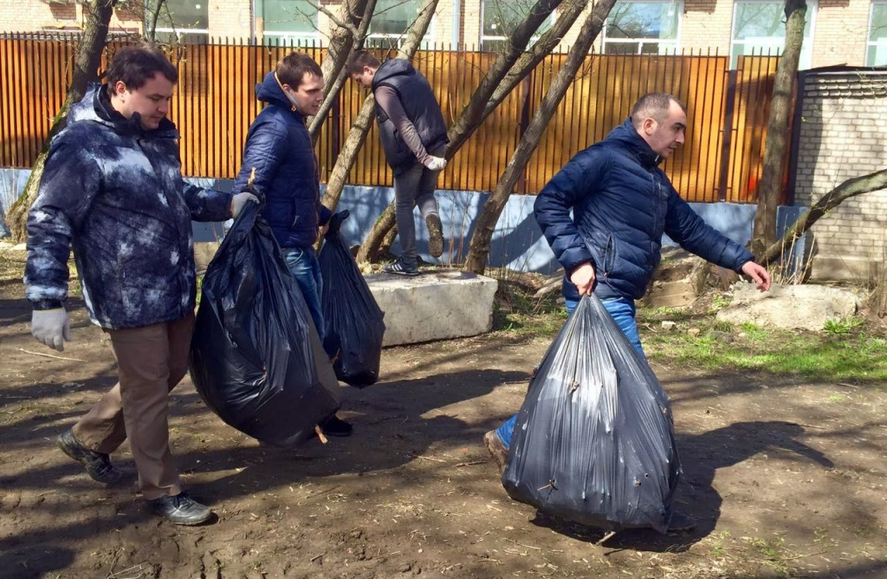
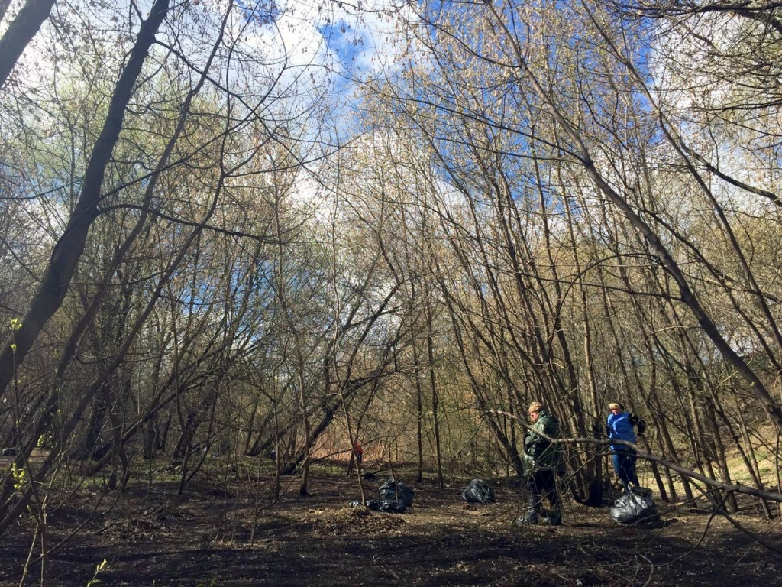

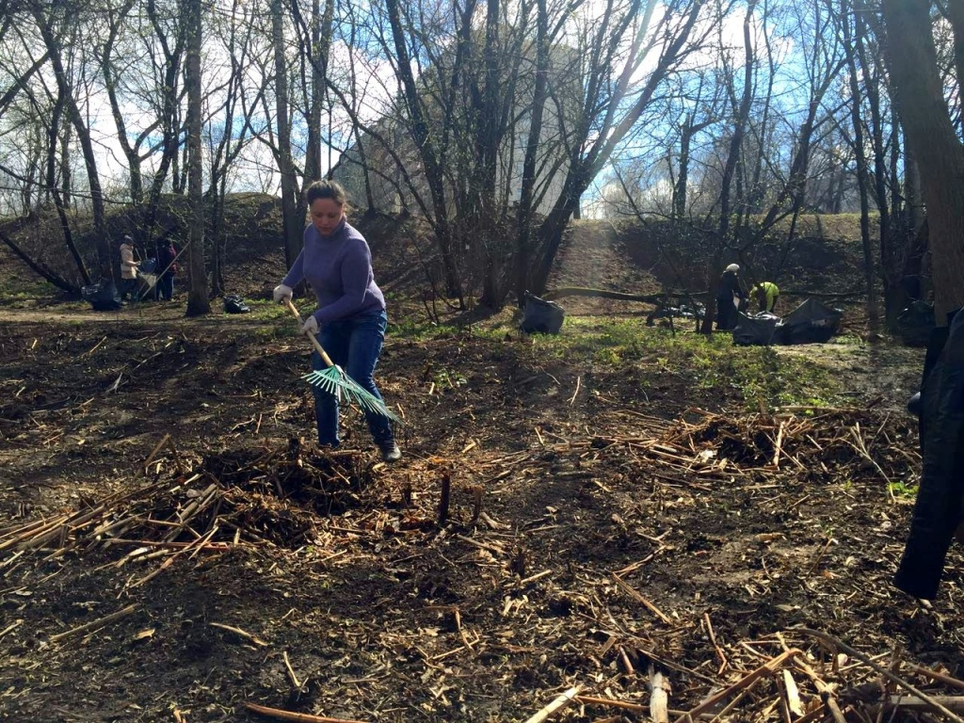
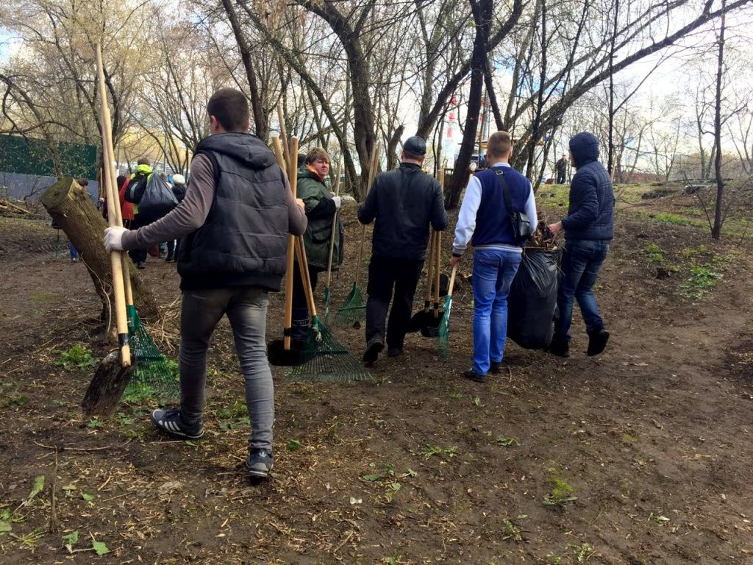

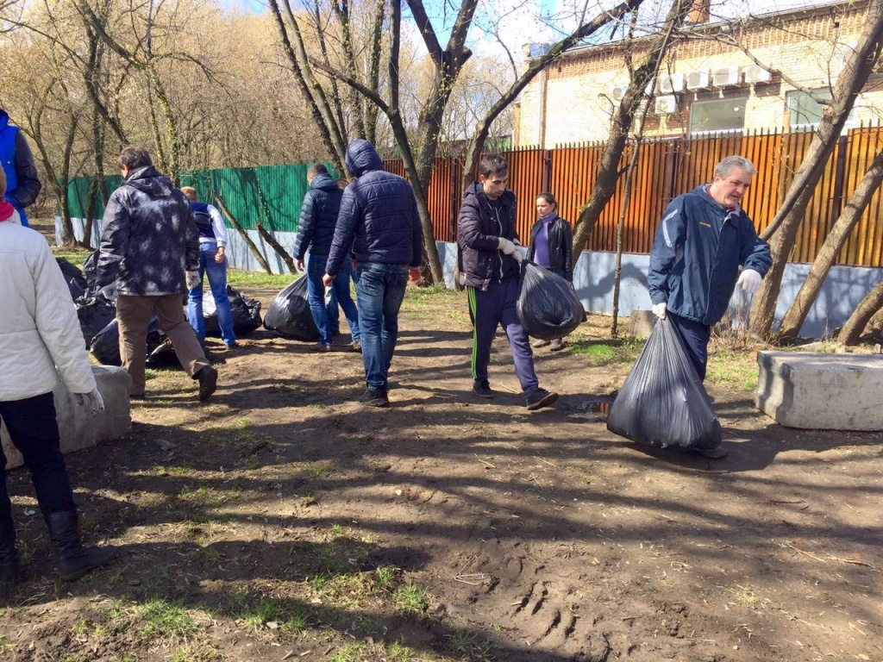

Адрес страницы: http://nagatino-sadovniki.mos.ru/gbu_zhilischnik_district_nagatino_sadovniki/news-gbu/detail/4275023.html
Управа района Нагатино-Садовники города Москвы

